Rynek dzieł sztuki i antyków w 2021 r.
W 2021 r. wartość sprzedaży dzieł sztuki i antyków wyniosła 591,2 mln zł i w porównaniu z 2020 r. wzrosła o 172,8 mln zł. Największą wartość sprzedaży dzieł sztuki i antyków podmioty uzyskały poprzez tradycyjne aukcje – 381,9 mln zł, co w porównaniu z 2020 r. stanowiło wzrost o 43,2%.
41,3%
Wzrost wartości sprzedaży dzieł sztuki i antyków w porównaniu z 2020 r.

Z ogólnej liczby podmiotów (209) działających na rynku dzieł sztuki i antyków, ponad połowa jednostek (62,2%) zajmowała się wyłącznie sprzedażą dzieł sztuki i antyków, natomiast 37,8% prowadziło sprzedaż dzieł sztuki i antyków oraz działalność wystawienniczą.
Najwięcej podmiotów działających na rynku dzieł sztuki i antyków miało siedzibę w województwie mazowieckim – 54 (25,8% ogółu podmiotów), z czego 46 podmiotów zajmowało się sprzedażą dzieł sztuki i antyków w Warszawie. W województwie małopolskim funkcjonowało 39 podmiotów (18,7%), z tego 34 prowadziły działalność w Krakowie. Podobnie jak w poprzednim roku, większość podmiotów (68,9%) zajmujących się sprzedażą dzieł sztuki i antyków miała swoje siedziby w stolicach województw.
25,8% ogólnej liczby podmiotów zajmujących się sprzedażą dzieł sztuki i antyków miało siedzibę w województwie mazowieckim

Łączna kwota sprzedaży dzieł sztuki i antyków wyniosła 591,2 mln zł (wzrost o 41,3% w porównaniu z 2020 r.). Podobnie jak w 2020 r. największą sprzedaż dzieł sztuki i antyków zanotowano w województwie mazowieckim – 448,3 mln zł, co stanowiło 75,8% ogólnej kwoty sprzedaży dzieł sztuki i antyków.
Największą kwotę uzyskano ze sprzedaży dzieł sztuki i antyków z dziedziny malarstwa – 468,5 mln zł (tj. 79,3% łącznej kwoty sprzedaży), w tym sprzedaż dzieł malarstwa dawnego wyniosła 240,0 mln zł (51,2% kwoty uzyskanej ze sprzedaży malarstwa), a malarstwa współczesnego – 228,5 mln zł (48,8%). W porównaniu z 2020 r. sprzedaż dzieł sztuki z dziedziny malarstwa wzrosła o 34,7%, przy czym sprzedaż dzieł malarstwa współczesnego zwiększyła się o 38,4%, a malarstwa dawnego – o 31,2%. W województwie mazowieckim sprzedaż dzieł sztuki i antyków z dziedziny malarstwa wyniosła 360,3 mln zł, co stanowiło 76,9% ogólnej wartości sprzedaży dzieł malarstwa w Polsce.
Najwięcej dzieł sztuki i antyków z dziedziny malarstwa sprzedano w województwie mazowieckim (76,9%)
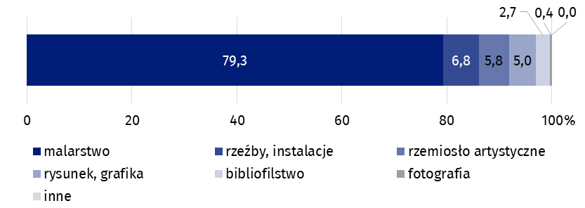
Wykres 1. Struktura sprzedaży dzieł sztuki i antyków według rodzajów w 2021 r.

W 2021 r. największą część łącznej wartości sprzedaży dzieł sztuki i antyków podmioty uzyskały na tradycyjnych aukcjach – 381,9 mln zł, co stanowiło 64,6% ogólnej kwoty sprzedaży. W porównaniu z 2020 r. sprzedaż dzieł sztuki i antyków poprzez tradycyjne aukcje wzrosła o 43,2%. Sprzedaż poprzez tradycyjne aukcje w województwie mazowieckim stanowiła 84,1% (321,3 mln zł) łącznej wartości sprzedaży dzieł sztuki i antyków poprzez tradycyjne aukcje w Polsce.
Kolejnym znaczącym, pod względem łącznej wartości sprzedaży kanałem dystrybucji była sprzedaż w placówkach handlowych. Jej wartość to 141,3 mln zł, co stanowiło 23.9% ogólnej kwoty sprzedaży. Sprzedaż dzieł sztuki i antyków w placówkach handlowych wzrosła o 59,3% w porównaniu z poprzednim rokiem. W województwie mazowieckim sprzedaż dzieł sztuki i antyków w placówkach handlowych stanowiła 65,1% ogólnej (91,9 mln zł) wartości sprzedaży w placówkach handlowych w Polsce.
Za pośrednictwem Internetu sprzedano dzieła sztuki i antyki za kwotę 59,2 mln zł (10,0% ogólnej wartości sprzedaży), co w porównaniu z 2020 r. stanowiło wzrost o 1,3%.
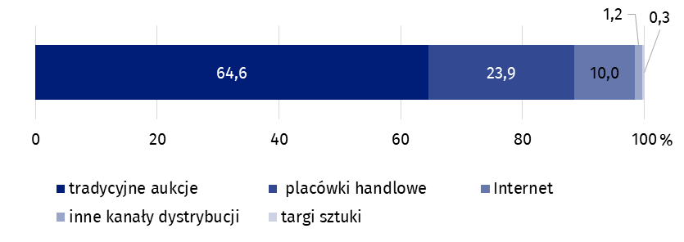
Wykres 2. Struktura sprzedaży dzieł sztuki i antyków według kanałów dystrybucji w 2021 r.
Ponad połowa (64,6%) sprzedaży dzieł sztuki i antyków odbyła się poprzez tradycyjne aukcje
W omawianym roku 14,8% podmiotów działających na rynku dzieł sztuki i antyków wzięło aktywny udział w targach sztuki. Jedną z najważniejszych krajowych imprez kulturalnych są niezmiennie Warszawskie Targi Sztuki, w których udział wzięło 10,5% podmiotów zajmujących się sprzedażą dzieł sztuki i antyków.
W przypadku cytowania danych Głównego Urzędu Statystycznego prosimy o zamieszczenie informacji: „Źródło danych GUS”, a w przypadku publikowania obliczeń dokonanych na danych opublikowanych przez GUS prosimy o zamieszczenie informacji: „Opracowanie własne na podstawie danych GUS”.

Opracowanie merytoryczne:  Urząd Statystyczny w Krakowie  Dyrektor Agnieszka Szlubowska  Tel: 12 420 40 50 | Rozpowszechnianie:  Rzecznik Prasowy Prezesa GUS  Karolina Banaszek  Tel: 695 255 011
Wydział Współpracy z Mediami  Tel: 22 608 38 04  e-mail: obslugaprasowa@stat.gov.pl |   stat.gov.pl

@GUS_STAT

@GlownyUrzadStatystyczny

gus_stat

glownyurzadstatystycznygus

glownyurzadstatystyczny
Powiązane opracowania
Kultura w 2020 r.
Rynek dzieł sztuki i antyków w 2020 r.
Ważniejsze pojęcia dostępne w słowniku
Dzieła sztuki
Antyki
Galeria

